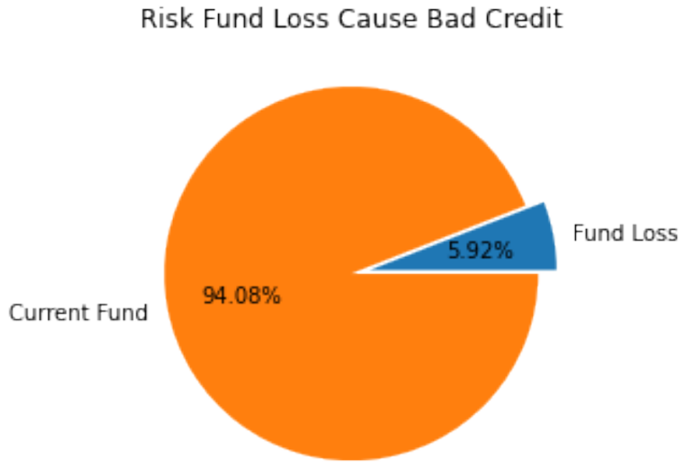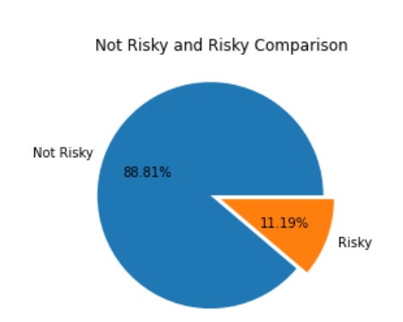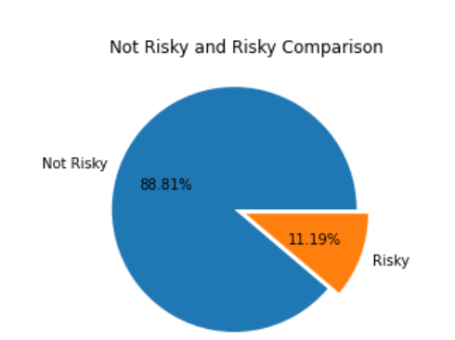

Final Project of ID/X Partners Data Scientist

I Wayan Adi Arta Laksana

**“Dari 11,19% nasabah berisiko  
menyebabkan kehilangan pinjaman sebesar 5,92% dari keseluruhan pinjaman yang diberikan”**

**“Terdapat 11,19%   
nasabah kredit berisiko   
tidak membayar kredit”**

LOANERS RISK PREDICT

**“Metode Random Forest dengan data oversampling menghasilkan nilai F1-Score test sebesar 99,96% sehingga didapatkan sebagai model prediksi terbaik”**

Final Project of ID/X Partners Data Scientist - I Wayan Adi Arta Laksana

|  |  |  |
| --- | --- | --- |
| MODEL | RESAMPLING METHOD | F1-SCORE TEST |
| K-Nearest Neighbors | Main Data | 93,01% |
| Undersampling | 93,01% |
| Oversampling | 93.02% |
| Random Forest | Main Data | 99,94% |
| Undersampling | 99,95% |
| Oversampling | 99,96% |